JBPM5学习笔记之一 ————人工任务
JBPM5学习笔记之一 ————人工任务
一、 人工任务属性

jBPM支持在流程内使用一个指定的用户任务节点（如上面图所示）表示人工任务。
一个用户任务节点代表一个原子性的任务，需要通过一个人角色来执行。
虽然jBPM流程中的人工任务包含有指定用户节点，但人工任务可以简单的看做是任何类型的外部服务，需要调用时作为工作任务项的一种特殊类型的简单实现。
唯一要指出的是用户任务节点，我们添加了对泳道的支持，从而更容易将任务分配给用户（见下文）。
一个用户任务节点包含下列属性：
- Id
：节点的ID（
在一个节点容器内他是唯一的）。
- Name
：该节点显示的名称。
- TaskName
：人工任务的名称。
- Priority
：一个整数，表示人工任务的优先级。
- Comment：人工任务关联的注释。
- ActorId
：执行者ID是负责执行任务的人。
多个的执行者ID可以使用逗号作为分隔(',')。
- Skippable
：指定人工任务是否可以跳过（即执行者决定不执行人工任务）。
- Contend ：任务关联数据。
- Swimlane：泳道是人工任务节点的一部分。
泳道可以很容易地分配多个人工任务到同一个执行者。
请参阅下面详细的泳道使用。
- Wait for completion
：如果此属性为true，人类任务终止了（即完成或任何其他终止状态）人工任务节点才能继续，否则它会创造人工任务后立即继续任务。
- On-entry and on-exit actions
：进入和退出节点后执行此Actions。
- Parameter mapping
：允许复制的流程变量值到人工任务参数中。
当人工任务创造后，这些值将被复制。
- Result mapping ：允许复制人工任务的结果参数到流程变量。
人工任务完成后，这些值将被复制。
请注意，“Wait for completion”设置为true时只能使用结果映射。
一个人工任务有一个结果变量的“Result”，它包含返回的数据通过人工执行者。
变量“actorId来”包含了实际任务执行执行者的ID。
- Timers
： Timers关联到这个节点。
- ParentId
：允许指定的父任务Id，这是表示这个任务做为另外一个的子任务。
二、人工任务生命周期
从这个流程透视来看，每当一个流程实例的执行时用户任务节点将触发，创建一个人工任务。
这个流程想该点继续只有当人工任务已经完成或中止（当然，除非你指定该过程不需要等待人工任务完成，通过设置“Wait for completion”属性设置为true）。
然而，人工任务本身通常有一个单独的生命周期。
现在，我们将很快介绍这个生命周期，如下面的图所示。
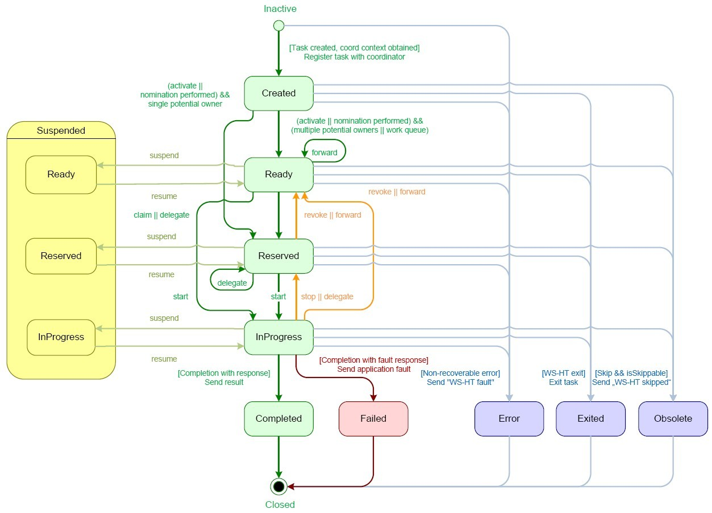
每当一个任务被创建时，它进入“Created”状态。
它通常会自动转移换到“Ready”状态，此时任务会显示允许执行任务的所有执行者(actors)。
在这里，它将等待一个执行者认领任务，这表明他或她将要执行这个任务。
一旦用户认领了一个任务，状态更改为“Reserved”。
请注意，在任务创建时任务只有一个潜在的执行者将自动分配给执行者，
获取任务后，该用户可以决定在某个时候开始执行任务，在这种情况下，任务的状态更改为“InProgress”。
最后，一
旦任务已经执行，用户必须完成任务（并且可以指定相关的任务的结果数据），在这种情况下，状态更改为“Completed”。
如果任务无法完成，用户还可以指明为响应故障（可能的相关故障数据），在这种情况下，状态更改为“Failed”。
以上是正常生命周期的解释。
该服务还允许其他生命周期的方法，如：
o
委派或转发任务，在这种情况下，它被分配给另一个执行者
o
撤销任务，这样它不再指派给一个指定的执行者，所有潜在的执行者将重新出现的任务列表
o
暂停和恢复任务
o
停止进行中的任务
o
跳过一个任务（如果该任务已被列为skippable标记），在这种情况下，任务将不会执行
三、示例实现
人工任务节点在JBPM5中是一个异步WorItem，JBPM5中已经带有一个 WorkItemHandler的人工任务的实现类是WSHumanTaskHandler,这个handler能同一个Task Service通信（由jBPM5提供），并在其中创建一个新的任务。然后，它将等待别人（使用人工客户端API）来完成/取消该任务。
在jbpm5中你可以实现WorkItemHandler接口， 不使用默认实现，根据你需要进行。
如：
class MyNonAutomaticHumanSimulatorWorkItemHandler implements WorkItemHandler {
private WorkItemManager workItemManager;
private long workItemId;
public void executeWorkItem(WorkItem workItem, WorkItemManager workItemManager) {
this.workItemId = workItem.getId();
this.workItemManager = workItemManager;
System.out.println("Map of Parameters = " + workItem.getParameters());
}
public void abortWorkItem(WorkItem workItem, WorkItemManager workItemManager) {
}
public void completeWorkItem(Map<String, Object> parameters) {
this.workItemManager.completeWorkItem(this.workItemId, parameters);
}
那在注册的时候你就可以注册自已的实现：
MyHumanChangingValuesSimulatorWorkItemHandler humanActivitiesSimHandler = new MyHumanChangingValuesSimulatorWorkItemHandler();
ksession.getWorkItemManager().registerWorkItemHandler("Human Task", humanActivitiesSimHandler);
在实现在我们需要实现一个服务端和一个客户端，jBPM5的安装包中提供一个示例，它服务端采用ant启动，数据库使用h2。下面将依据这个示例做一个类似的例示,数据据使用MYSQL5，学习它们之间的交互。
o
服务端实现
1、继承UserInfo，方便添加用户与组相关信息；
2、添加一个最小的服务监听实现；
public void startServer() {
if(isRunning())
throw new IllegalStateException("Server is already started");
this.running = true;
EntityManagerFactory entityManagerFactory = Persistence.createEntityManagerFactory("org.drools.task");
TaskService taskService = new TaskService(entityManagerFactory, SystemEventListenerFactory.getSystemEventListener());
TaskServiceSession taskSession = taskService.createSession() ;
UserInfoDomain userInfo = new UserInfoDomain();
taskService.setUserinfo( userInfo);
for (String userName : getDefaultUsers()) {
taskSession.addUser(new User(userName));
}
taskServer = new MinaTaskServer(taskService);
Thread thread = new Thread(taskServer);
thread.start();
}
3、配置数据库连接
人工任务有相关的数据实体，包含在jbpm-human-task.5.0.0.jar中，在示例代码中我将提供。
o
客户端实现
通过jbpm提供连接方法实现。如下：
/**
* 创建客户端连接
*
*/
public HumanTaskClient() {
client = new TaskClient(new MinaTaskClientConnector("client 1",
new MinaTaskClientHandler(SystemEventListenerFactory.getSystemEventListener())));
client.connect("127.0.0.1", 9123);
}
/**
* 加载流程模板和注册人工任务
* @throws RuntimeException
*/
public void start() throws RuntimeException {
KnowledgeBuilder kbuilder = KnowledgeBuilderFactory.newKnowledgeBuilder();
kbuilder.add(new ClassPathResource("rules/humanTask.bpmn"), ResourceType.BPMN2);
System.out.println("Compiling resources");
if (kbuilder.hasErrors()) {
if (kbuilder.getErrors().size() > 0) {
for (KnowledgeBuilderError error: kbuilder.getErrors()) {
System.out.println("Error building kbase: "+error.getMessage());
}
}
throw new RuntimeException("Error building kbase!");
}
KnowledgeBase kbase = KnowledgeBaseFactory.newKnowledgeBase();
kbase.addKnowledgePackages(kbuilder.getKnowledgePackages());
ksession = kbase.newStatefulKnowledgeSession();
logger = KnowledgeRuntimeLoggerFactory.newConsoleLogger(ksession);
ksession.getWorkItemManager().registerWorkItemHandler("Human Task", new WSHumanTaskHandler());
}
/**
* 启动流程
* @throws RuntimeException
*/
public void startProcess() throws RuntimeException {
try {
ksession.startProcess( "com.zt.jbpm.humantask.client", null );
}
catch (IllegalArgumentException ex) {
throw new RuntimeException(ex.getMessage());
}
}
四、运行
1、启动服务器监听：
直接在eclipse里面运行StartHumanTaskServer类的 main方法，效果如下：
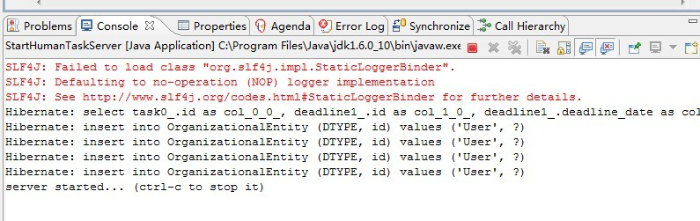
运行客户端：直接在eclipse里面运行Application类的main方法，效果如下：
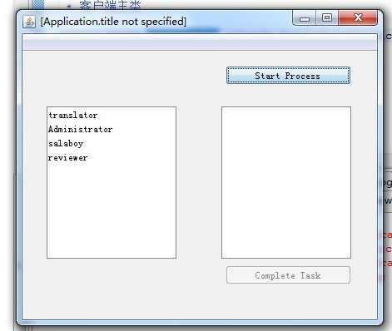
实例：Simple-Human-Task-Client.rar，Simple-Human-Task-Server.rar

JBPM5学习笔记之二 ————人工任务
结构图如下（网上找的）：

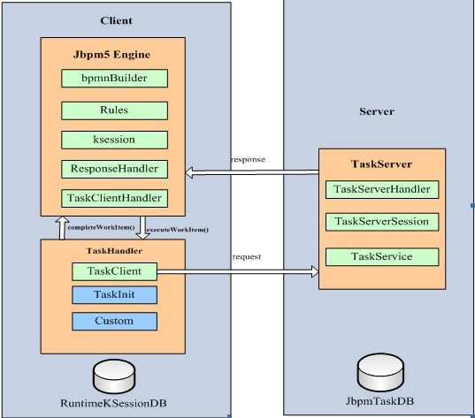
1. JBMP5中有个任务节点Human task，这个任务一般要在Task Server 中存储，个人认为这样做只是增加了复杂度，并没有实用价值。唯一的好处是一些辅助工具比较好实用，如eclipse中的Human Task View. Server端数据源配置，查找数据源的方式如下sequence图(图表1)。查找classpath 下的所有META-INF/persistence.xml.如果要建立自己的数据源，只需在自己的src下建立一个META-INF/persistence.xml ，一般起名为“org.jbpm.task”，这个被称为persistence-unit. 在” jbpm-human-task-5.1.0.Final.jar” 中也有个META-INF/persistence.xml，使用的h2的内存数据库，自己的配置文件的配置相同unit 可以覆盖掉默认的。注意，该配置中的<property name="hibernate.hbm2ddl.auto"value="create" /> 这样配置会在每次启动server的时候，清除掉原有的数据库表，再重新建立，一般第一次启动时这样设，后面改为<property name="hibernate.hbm2ddl.auto" value="update”/> 启动TaskServer的代码如下：可以参考jbpm5自带的例子,默认的端口貌似是9123
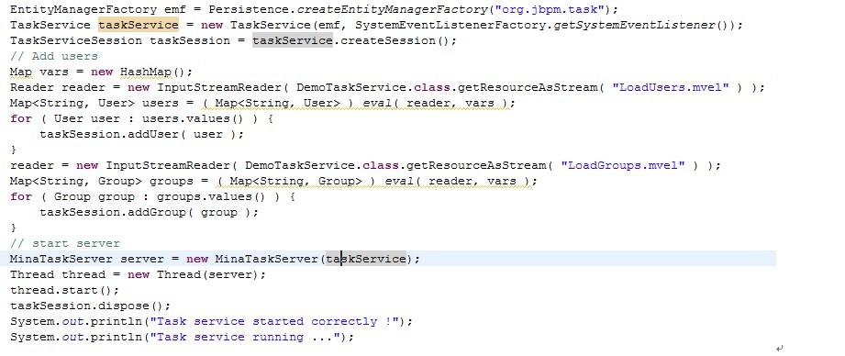

另外还有一个配置文件，如果配错，会有问题META-INF/orm.xml。这个服务端的和客户端的文件容易搞混。同样，在jbpm-human-task-5.1.0.Final.jar 中也有默认的配置文件。一般如果有自己的persistence.xml，也要在同一个目录下放一个orm.xml.只需要在jbpm-human-task-5.1.0.Final.jar中拷贝出来就行。
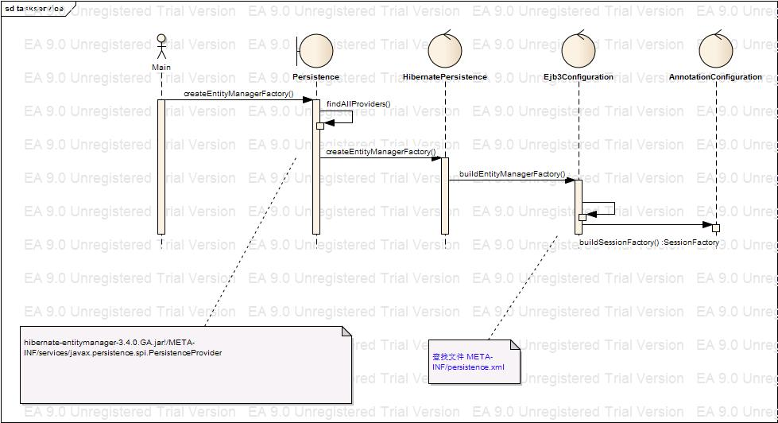图表1 （查找persistence.xml的逻辑）
2. 流程定义储存。Jbpm5中的流程定义并不存储在数据库中，使用了drools的知识库（KnowledgeBase）来管理。知识库是用来管理文件系统的，可暂理解为类似SVN的一种工具。创建知识库好像比较耗性能，所有一般整个系统只维护一个知识库，在知识库里增加流程定义的方法为：
3. Client端(相对task server而言，其实就是我们的web应用程序)的数据源配置依然是使用persistence.xml的方式，在classpath中建立自己的数据源。Client端如果不指定数据源好像也使用一个默认的h2内存数据库，这个配置我不清楚在哪里。同样也需要一个orm.xml,这个文件可以从jbpm-persistence-jpa-5.1.0.Final.jar中拷贝出来。Session的创建方式如下：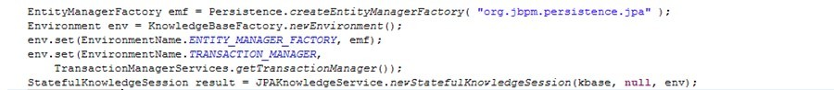
4. 设置HummanTaskHandler，这个用来与server端的交互。注册方法如下：
这个Handler 一般用2个, org.jbpm.process.workitem.wsht.CommandBasedWSHumanTaskHandler 和org. jbpm.process.workitem.wsht.WSHumanTaskHandler， 其中WSHumanTaskHandler这个貌似只用在测试，我用的时候好像有点小问题，正式使用时建议使用CommandBasedWSHummanTaskHandler。这样任务在生成的时就会在服务端建立一个连接，将任务发送到服务端，保存在服务端数据库中。而客户端会启动一个socket连接用来和服务端进行交互。这个socket连接一直打开，好像没有一个合适的地方来关闭。不知道这里会不会有问题。一般的通信方式是客户端发送一个org.jbpm.task.service.Command对象到服务端(参考org.jbpm.task.service.TaskClient的complete方法) ，服务端收到请求并且处理完毕之后，再发送一个回复到客户端。由于client一直是连接的，client收到回复后会调用org.drools.task.service.ResponseHandler来处理请求(参考org.jbpm.task.service.TaskServerHandler中的messageReceived方法)，ResponseHandler需注册到TaskClient中去，client.registerForEvent(key,false, eventResponseHandler); 第二个参数设为true的话，此响应只执行一次即被移除，false的话不会被移除，如TaskCompleteHandler这个就不需要移除。ResponseHandler也可以自己定制。
5. JBPM5源代码 下载地址 http://ncu.dl.sourceforge.net/project/jbpm/jBPM%205/jbpm-5.1.0.Final/jbpm-5.1.0.Final-src.zip
DOC 下载地址http://ncu.dl.sourceforge.net/project/jbpm/jBPM%205/jbpm-5.1.0.Final/jbpm-5.1.0.Final-docs.zip
完全下载 http://ncu.dl.sourceforge.net/project/jbpm/jBPM%205/jbpm-5.1.0.Final/jbpm-5.1.0.Final-installer-full.zip
ANT 下载http://124.14.8.52/download/6600724/8290211/5/zip/34/63/1293794337826_831/apache-ant-1.8.2-bin.zip
完全下载居然不包括src 和doc
6. 下载后配置好ANT_HOME 和PATH 即可安装DEMO. 只需解压缩jbpm-5.1.0.Final-installer-full.zip 之后运行 ant install.demo,而运行demo 只需运行命令ant start.demo
7. Demo简单介绍。Demo安装之后，就会在jboss目录下自动安装几个war包，分别是：jbpm-gwt-console.war、 jbpm-gwt-console-server.war、drools-guvnor.war、designer.war其中droos-guvnor.war 是一个文件管理系统，主要用来管理流程定义文件。jbpm-gwt-console-server.war 这个war包相当于我们的应用程序，即jbpm5的client端，数据源信息可以在这个war包中配置和修改。其他2个可能是设计器相关的，暂不研究。登陆http://localhost:8080/jbpm-console即可以查看任务。默认使用krisv/krisv登陆即可。这里登陆的实际上是jbpm-gwt-console-server.war这个应用程序，而流程定义实际上是在drools-guvnor.war中管理的，这里我研究了一下是怎么启动流程的。具体代码可以参考bpm-gwt-core-5.1.0.Final.jar 中的org.jbpm.integration.console.CommandDelegate：
而ChageSet.xml中有个重要的配置
<resource source='http://localhost:8080/drools-guvnor/org.drools.guvnor.Guvnor/package/defaultPackage/LATEST'type='PKG' basicAuthentication="enabled" username="admin" password="admin"/> 这个配置可以将drools-guvnor.war中的知识库中的东西加载的本应用程序中去。知道了这些我们的流程定义文件只需要放在知识库服务器上就可以了。知识库的内容和本地文件的同步有个简单的视频可以看：http://people.redhat.com/kverlaen/install-guvnor-jbpm.swf
8. 在源代码中有大量的TestCase，把这些看完，基本上就能掌握流程的设计，API 等。

JBPM5学习笔记之三 ————整合
在网上,不管是百度、还是谷歌 搜索了一下，截至到目前(2009-08-29),没有搜索出一个JBPM4结合其他框架的完成例子,都是一些简单的介绍,而且所有文章大同小异,虽然文章上千章,但是好像出自
一个之手,但是此人也只是大概讲解了一下,可能有些人会认为用JBPM4结合其他框架进行整合是非常简单,那么你的想法是错误的,JBPM4整合其他框架对JBPM4的IOC理解要非常清楚,同时,要对部分源代码进行了解,才可能一步一步的搭建起来框架,并且成功部署的过程.

如果不结合其他的框架进行整个开发(如:spring、hibernate),JBPM4也有自己的一套IOC容器,能后将自己的服务配置到IOC容器中,能够很容易的运行容器所配置的服务,
这样它也能够在代码中减少一陀一陀的工厂类等代码的调用,降低了偶核性,但是如果结合spring框架来进行整个开发的话,那么就有两个容器,两个SessionFactory,但是系统中只考虑一个容器来
对服务进行管理, 那么我们就要将jbpm4的服务移植到spring的IOC容器中,让spring来进行统一管理,这样通过spring的容器来管理服务、事务。
ssh2框架的搭建我这里就不啰嗦了,我主要就这个框架的基础上来整合jbpm4
第一步:加入jbpm4的jpdl插件,这个步骤非常简单,但是可能会出现下面的错误
把jbpm4加入到项目中遇到的问题:
无法导入插件jpdl(导入插件后没有出现可视化流程操作器的入口,无法进行可视化流程建立)
解决方法:
先前本人使用myeclipse6.0.1,在此版本上本人做过JBPM3的项目,在做JBPM4时,很自然的想到在该IDE上进行JBPM4的开发,但是一直都无法成功江JBPM4的jpdl插件安装成功,因此
不断的换各种安装插件的方式,浪费了很多时间,后无意在myclipse7.1.1中尝试安装jpdl插件,竟然成功,后才发现myeclipse6不支持jbpm4,最终本人选择IDE myclipse7.1.1来进行
开发.

第二步:创建JBPM4的数据库文件、JBPM4相关jar包、JBPM4的相关配置文件
数据库文件:解压下载的jbpm4.0, jbpm4.0根目录下的db\schema.scripts目录下,这里存放的是jbpm4数据库文件的脚本,根据自己的需要选择相应数据库脚本文件进行导入
JBPM4的jar包:jbpm4.0根目录下jbpm.jar
jbpm4-spring.jar,这两个jar文件内容大致相同,但是某些类也是对方所不具有的
lib目下的相关jar包(不要全部导入,因为这里包含hibernate,还有一些公共的jar包,可能你的工程中已经含有这些jar包,根据需要导入相关的jar包即可)
JBPM4的相关配置文件:
鉴于大家jbpm对配置文件位置的存放不清楚,以及因为版本的不同,造成文件内容和文件名不一样,所以对需要在项目中导入的文件及内容(基本配置)做了一个总结:
jbpm.cfg.xml,内容如下:
Xml代码
- <?xml version="1.0" encoding="UTF-8"?>

- <jbpm-configuration>

- <import resource="jbpm.spring.default.cfg.xml" />
- <import resource="jbpm.spring.hibernate.cfg.xml" />
- <import resource="jbpm.jpdl.cfg.xml" />
- <import resource="jbpm.identity.cfg.xml" />

- <!-- Job executor is excluded for running the example test cases. -->
- <!-- To enable timers and messages in production use, this should be included. -->
- <!--
- <import resource="jbpm.jobexecutor.cfg.xml" />
- -->

- <import resource="jbpm.mail.templates.examples.xml" />

- </jbpm-configuration>

jbpm.mail.properties,文件内容:
Xml代码
- mail.smtp.host localhost
- mail.smtp.port 2525
- mail.from noreply@jbpm.org

jbpm.mail.templates.examples.xml,文件内容:

Xml代码
- <?xml version="1.0" encoding="UTF-8"?>

- <jbpm-configuration>

- <process-engine-context>

- <mail-template name="rectify-template">
- <to addresses="${addressee}" />
- <cc users="bb" groups="innerparty" />
- <bcc groups="thinkpol" />
- <subject>rectify ${newspaper}</subject>
- <text>${newspaper} ${date} ${details}</text>
- </mail-template>

- </process-engine-context>

- </jbpm-configuration>

jbpm.spring.default.cfg.xml,文件内容:
Xml代码
- <?xml version="1.0" encoding="UTF-8"?>

- <jbpm-configuration>

- <process-engine-context>

- <repository-service />
- <repository-cache />
- <execution-service />
- <history-service />
- <management-service />
- <identity-service />
- <task-service />
- <!--
- <hibernate-configuration>
- <cfg resource="jbpm.hibernate.cfg.xml" />
- </hibernate-configuration>

- <hibernate-session-factory />
- -->
- <script-manager default-expression-language="juel"
- default-script-language="juel"
- read-contexts="execution, environment, process-engine"
- write-context="">
- <script-language name="juel" factory="org.jbpm.pvm.internal.script.JuelScriptEngineFactory" />
- </script-manager>

- <authentication />

- <id-generator />
- <types resource="jbpm.variable.types.xml" />

- <address-resolver />

- <business-calendar>
- <monday hours="9:00-12:00 and 12:30-17:00"/>
- <tuesday hours="9:00-12:00 and 12:30-17:00"/>
- <wednesday hours="9:00-12:00 and 12:30-17:00"/>
- <thursday hours="9:00-12:00 and 12:30-17:00"/>
- <friday hours="9:00-12:00 and 12:30-17:00"/>
- <holiday period="01/07/2008 - 31/08/2008"/>
- </business-calendar>

- <mail-template name='task-notification'>
- <to users="${task.assignee}"/>
- <subject>${task.name}</subject>
- <text><![CDATA[Hi ${task.assignee},
- Task "${task.name}" has been assigned to you.
- ${task.description}

- Sent by JBoss jBPM
- ]]></text>
- </mail-template>

- <mail-template name='task-reminder'>
- <to users="${task.assignee}"/>
- <subject>${task.name}</subject>
- <text><![CDATA[Hey ${task.assignee},
- Do not forget about task "${task.name}".
- ${task.description}

- Sent by JBoss jBPM
- ]]></text>
- </mail-template>

- </process-engine-context>

- <transaction-context>
- <repository-session />
- <db-session />

- <message-session />
- <timer-session />
- <history-session />
- <mail-session>
- <mail-server>
- <session-properties resource="jbpm.mail.properties" />
- </mail-server>
- </mail-session>
- </transaction-context>

- </jbpm-configuration>

jbpm.spring.hibernate.cfg.xml,文件内容:
Xml代码
- <?xml version="1.0" encoding="UTF-8"?>

- <jbpm-configuration>

- <process-engine-context>
- <command-service>
- <retry-interceptor />
- <environment-interceptor />
- <spring-transaction-interceptor />
- </command-service>
- </process-engine-context>

- <transaction-context>
- <transaction />
- <hibernate-session />
- </transaction-context>

- </jbpm-configuration>

logback.xml,文件内容：
Xml代码
- <configuration>
- <appender name="STDOUT" class="ch.qos.logback.core.ConsoleAppender">
- <layout class="ch.qos.logback.classic.PatternLayout">
- <Pattern>%d{HH:mm:ss.SSS} %-5level %logger{36} - %msg%n</Pattern>
- <!--
- <pattern>%date [%thread] %-5level %logger{80} - %msg%n</pattern>
- -->
- </layout>
- </appender>

- <root level="info">
- <appender-ref ref="STDOUT" />
- </root>
- </configuration>

sql-error-codes.xml,文件内容:
该文件内容较多,搜索一下jbpm4.0包下的文件,应该都有

上述文件存放在src目录下

第三步:添加JBPM4的服务到spring IOC容器中
1.jbpm.spring.default.cfg.xml(jbpm.spring.default.cfg.xml)配置文件进行修改，将下面的部分配置注释掉
<hibernate-configuration>
<cfg resource="jbpm.hibernate.cfg.xml" />
</hibernate-configuration>
<hibernate-session-factory />
注释的部分是在jBPM4中创建了sessionFactory，因为已经有了spring管理sessionFactory,因此我们只需要一个sessionFactory。既然要将jBPM4与Spring的整合，那就希望由Spring来统一管理 sessionFactory和事务，在Spring的配置文件中构造一个sessionFactory。一切由它与外部交互.
2.上面已经屏蔽了jbpm4的sessionFactory,那么此处要新建立一个ProcessEngineFactoryBean类,该类用来初始化JBPM4的相关配置文件、工作流引擎,并且把sessionFactory的创建交给spring的容器 进行管理,在ProcessFactoryBean中创建一个SpringConfiguration，然后将sessionFactory放入 SpringConfiguration中，再从SpringConfiguration得到processEngine，代码如下：
Java代码
- public class ProcessEngineFactoryBean implements FactoryBean,
- InitializingBean, DisposableBean, ApplicationContextAware {
- private String jbpmConfigurationLocation = "jbpm.cfg.xml";
- private SessionFactory sessionFactory;
- private ApplicationContext applicationContext;
- private ProcessEngine processEngine;//jbpm4的流程引擎接口,所有的功能服务都是从这里获取的,包括RespoistoryService、ExecutionService

- public Object getObject() throws Exception {
- return processEngine;
- }

- @SuppressWarnings("unchecked")
- public Class getObjectType() {
- return ProcessEngine.class;
- }

- public boolean isSingleton() {
- return true;
- }

- public void afterPropertiesSet() {
- SpringConfiguration cfg = new SpringConfiguration(jbpmConfigurationLocation);
- cfg.setApplicationContext(applicationContext);
- cfg.setSessionFactory(sessionFactory);
- this.processEngine = cfg.buildProcessEngine();
- }

- public void destroy() {
- this.processEngine = null;
- this.sessionFactory = null;
- }

- public void setJbpmConfigurationLocation(
- String jbpmConfigurationLocation) {
- this.jbpmConfigurationLocation = jbpmConfigurationLocation;
- }

- public void setSessionFactory(SessionFactory sessionFactory) {
- this.sessionFactory = sessionFactory;
- }

- public void setApplicationContext(
- ApplicationContext applicationContext) throws BeansException {
- this.applicationContext = applicationContext;
- }
- }

并且在Spring配置文件中加入如下配置：
<bean id="processEngine" class="com.bestsoft.ssh.service.impl.flow.ProcessEngineFactoryBean">
<property name="sessionFactory" ref="sessionFactory"/>
</bean>
通过上述我们创建了工作流引擎,那么这个时候我们可以通过配置来管理JBPM4中的服务(ProcessEngine接口中的服务,如：创建流程的服务、执行流程的服务等),这样做的目的是不想一陀一陀的工厂 类在代码中出现,由spring的注入功能来实现,如下配置(在spring配置文件中):
<bean id="repositoryService" factory-bean="processEngine" factory-method="getRepositoryService" />
<bean id="executionService" factory-bean="processEngine" factory-method="getExecutionService" />
<bean id="historyService" factory-bean="processEngine" factory-method="getHistoryService" />
<bean id="managementService" factory-bean="processEngine" factory-method="getManagementService" />
<bean id="taskService" factory-bean="processEngine" factory-method="getTaskService" />
<bean id="identityService" factory-bean="processEngine" factory-method="getIdentityService" />

添加JBPM4的服务到spring IOC容器中错误:
注意:所有的jbpm4的配置文件必须在src目录下,并且不能有独立的目录,因为在初始化发布流程的代码中
ProcessEngine processEngine = new Configuration().buildProcessEngine();
因为JbpmConfiguration extends Configuration implements Context, ProcessEngine, EnvironmentFactory 因此会
调用JbpmConfiguration类中buildProcessEngine()方法来创建ProcessEngine来得到JBPM4的服务,在这个方法中,有这样一段代码
if (!isConfigured) {
setResource("jbpm.cfg.xml");
}
它会去src下找jbpm.cfg.xml文件,如果配置文件不在src目录下,那么就会找不到配置文件(jbpm.cfg.xml)

第四步:加入JBPM4的实体关系映射文件:
<property name="mappingLocations">
<list>
<value>classpath*:jbpm.repository.hbm.xml</value>
<value>classpath*:jbpm.execution.hbm.xml</value>
<value>classpath*:jbpm.history.hbm.xml</value>
<value>classpath*:jbpm.task.hbm.xml</value>
<value>classpath*:jbpm.jpdl.hbm.xml</value>
<value>classpath*:jbpm.identity.hbm.xml</value>
</list>
</property>
可能会出现的问题: 启动中如果提示：找不到org.jbpm.jpdl.internal.model.JpdlExecution,那么这个时候,应该添加一个jbpm4-spring.jar文件,因为该jar中有此实体
第五步:
请务必配置事务,JBPM4已经将事务改成从当前的Threadlocal中获得，所以jBPM4是必须当前有事务，如果我没有创建事务的话，在使用 processEngine时就会说事务没有启动。

因为该文章是在成功运行后书写的,可能某些步骤漏写,或者描述不清楚,而无法成功整合,导致报错,请大家把报错信息贴出来,让我对文章作相应的修改,让参照着能够成功整合运行。
分享到：  
Apache Cassandra | ssh2(struts2+spring2.5+hibernate3.3)自动 ...
- 17:17
- 评论 / 浏览 (13 / 5989)
- 相关推荐
评论
13 楼 zwllxs 2010-08-01
关于JBPM4.4与SSH2之整合
请参见 http://zwllxs.iteye.com/blog/726303
里面有每一步的详细讲解，并附上完整的可运行源码和所有jar包列表
12 楼 tongliaozhang 2010-06-30
请问你用的是jbpm哪个版本呢？
4.3版本没有SpringConfiguration这个类 应该用什么代替？ 望赐教
11 楼 huanglppp 2009-10-22
楼主，我从官方下载的jbmp4没有jbmp4-sping.jar包...
方便传下源代码，谢谢
10 楼 kennyhou 2009-10-08
第四步:加入JBPM4的实体关系映射文件:
<property name="mappingLocations">
<list>
<value>classpath*:jbpm.repository.hbm.xml</value>
<value>classpath*:jbpm.execution.hbm.xml</value>
<value>classpath*:jbpm.history.hbm.xml</value>
<value>classpath*:jbpm.task.hbm.xml</value>
<value>classpath*:jbpm.jpdl.hbm.xml</value>
<value>classpath*:jbpm.identity.hbm.xml</value>
</list>
</property>
要放在哪里
楼主能不能帮忙上传一下源码，
9 楼 SeanHe 2009-09-26
可能会出现的问题: 启动中如果提示：找不到org.jbpm.jpdl.internal.model.JpdlExecution,那么这个时候,应该添加一个jbpm4-spring.jar文件,因为该jar中有此实体
上面这个问题不应该这个处理，应该把这个配置项删除“<value>classpath*:jbpm.jpdl.hbm.xml</value>”
请看JBPM开发人员的解释：http://www.jboss.org/index.html?module=bb&op=viewtopic&p=4243378#4243378
8 楼 nickevin 2009-09-22
引用
注意:所有的jbpm4的配置文件必须在src目录下,并且不能有独立的目录,因为在初始化发布流程的代码中
ProcessEngine processEngine = new Configuration().buildProcessEngine();
因为JbpmConfiguration extends Configuration implements Context, ProcessEngine, EnvironmentFactory 因此会
调用JbpmConfiguration类中buildProcessEngine()方法来创建ProcessEngine来得到JBPM4的服务,在这个方法中,有这样一段代码
if (!isConfigured) {
setResource("jbpm.cfg.xml");
}
它会去src下找jbpm.cfg.xml文件,如果配置文件不在src目录下,那么就会找不到配置文件(jbpm.cfg.xml)
可以直接修改源码 org.jbpm.pvm.internal.cfg.JbpmConfiguration 修改为
setResource("你的文件夹/jbpm.cfg.xml");
这样既可
7 楼 nickevin 2009-09-22
事务问题解决方案
http://www.iteye.com/topic/473513#1177175
两篇文章结合 spring整合jbpm4才算成功
6 楼 nickevin 2009-09-22
事务没有成功 朋友 和事务的配置有关吗 我的是注释的事务
Java代码
- <bean id="dataSource" class="com.mchange.v2.c3p0.ComboPooledDataSource" destroy-method="close">
- <property name="driverClass" value="${jdbc.driverClass}" />
- <property name="jdbcUrl" value="${jdbc.url}" />
- <property name="user" value="${jdbc.username}" />
- <property name="password" value="${jdbc.password}" />
- </bean>

- <bean id="sessionFactory" class="org.springframework.orm.hibernate3.LocalSessionFactoryBean" p:dataSource-ref="dataSource" p:configLocation="classpath:hibernate-config/hibernate.cfg.xml">
- <property name="hibernateProperties">
- <props>
- <prop key="hibernate.dialect">org.hibernate.dialect.MySQLDialect</prop>

- </props>
- </property>

- </bean>

- <bean id="transactionManager" class="org.springframework.orm.hibernate3.HibernateTransactionManager" p:sessionFactory-ref="sessionFactory" />

- <tx:annotation-driven transaction-manager="transactionManager" />
5 楼 lgdlgd 2009-09-21
不错，收藏了
4 楼 xiaomogui 2009-09-08
不错 ，运行还能成功。十分感谢！
3 楼 hsbljyy 2009-09-08
有可能会用到JBPM，先关注下。
2 楼 wolfwood 2009-09-07
学习学习！感谢分享！
1 楼 elvishehai 2009-09-06
上传一下源码吧， 我等待中啊，

